ТЕХНОЛОГИЯ WiMAX ДЛЯ СРЕД los И nlos

Содержание:

Введение 3
1. NLOS против LOS 3
2. Решения технологии NLOS 5
2.1. Технология OFDM 5
2.2. Организация подканалов 6
2.3. Антенны для фиксированных беспроводных приложений 7
2.4. Разделение приема и передачи 8
2.5. Адаптивная модуляция 8
2.6. Методы коррекции ошибок 8
2.7. Контроль мощности 9
3. Модели внедрения NLOS 9
3. 1. Модели NLOS 9
3.2. Модели SUI (Stanford Univercity Interim) 10
3.3. Вероятность зоны покрытия 10
4. Диапозон покрытия WiMAX 11
Выводы 12
Глоссарий 12
Ссылки на источники 13

Введение

В то время как многие, использующиеся сейчас технологии для построения фиксированных беспроводных широкополосных сетей могут предоставить покрытие только на участках прямой видимости (далее в тексте - LOS), технология WiMAX была оптимизирована для предоставления покрытия на тех участках, где прямая видимость отсутствует (далее в тексте - NLOS).

1. NLOS против LOS

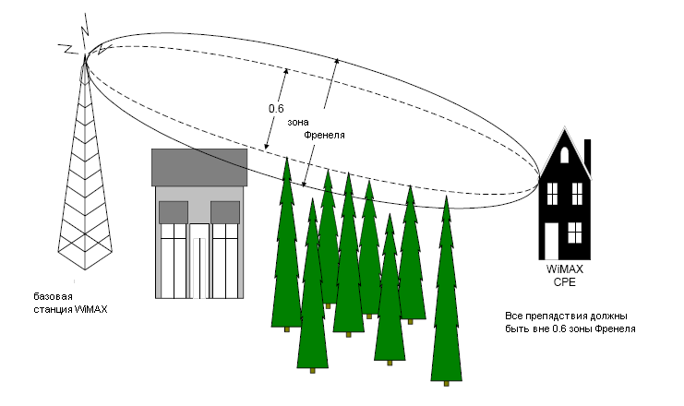
Радиоканал беспроводной системы связи часто описывается, как относяшийся либо к системе LOS, либо к системе NLOS. В случае LOS, сигнал проходит по прямому пути без препятствий от передатчика у приемнику. Такой случай требует, чтобы бóльшая часть зоны Френеля была свободна от препятствий (см. Рис.1.). Если этот критерий не соблюдается, то происходит существенное уменьшение мощности сигнала [1]. Требуемая ширина зоны Френеля зависит от рабочей частоты системы и расстояния между передатчиком и приемником.
Рис.1. Зона Френеля в случае LOS

В случае NLOS, сигнал достигает приемника отражаясь, разделяясь и рассеиваясь. Сигналы приходят в приемник различными путями, состоящими из нескольких компонентов: прямого луча, множественных отраженных лучей и рассеяной энергии. Эти сигналы имеют разные значения задержек, затухания, поляризации, а также стабильности относительно прямого луча.

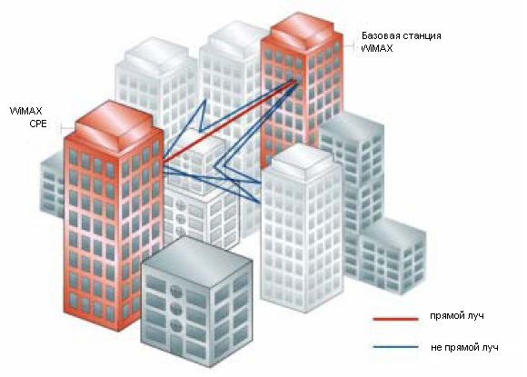
Рис.2. Распространение NLOS

Явление мульти-лучей также является причиной изменения поляризации сигнала. Таким образом, использование поляризации, как средства повторного использования частоты, как это обычно происходит в случае LOS, становится проблематичным в условиях NLOS.
Ключевым для предоставления услуг в условиях NLOS является тот факт, что радиосистема использует мульти-лучи как преимущество. Способ, который просто увеличивает мощность сигнала для преодоления преград (иногда называемый, приближенная линия прямой видимости) не является технологией NLOS, т.к. подход все еще рассчитан на сильный прямой луч, а не на использование энергии не прямых лучей. Условия покрытия LOS и NLOS определяются характеристиками распространения в окружающей среде, потерями в канале, а также запасом мощности радиоканала.
Существует несколько особенностей, которые делают развертывание сетей в условиях NLOS более предпочтительным. Например, в случае LOS четко установленные требования и ограничения по высоте антенны часто не позволяют разместить ее в нужном месте. При крупномасштабном развертывании сотовой сети, где повторное использование частоты критично, понижением высоты антенны можно очень выгодно уменьшить интерференцию соседних каналов на смежных участках ячейки. Очень часто наличие такой возможности подталкивает к использованию базовых станций в условиях NLOS. Системы LOS не могут сократить высоту антенны, т.к. это повлияло бы на прямую видимость канала от CPE до базовой станции.
Технология NLOS также сокращает затраты на инсталляцию, используя установку CPE под карнизом крыши - за счет этого упрощается выбор наиболее приемлимого месторасположения крепления CPE. Технология также уменьшает необходимость предварительного осмотра участка инсталляции и увеличивает точность средств планирования NLOS.
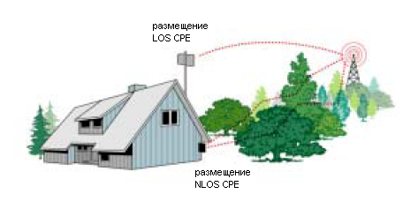

Рис.3. Размещение CPE в условиях NLOS

Технология NLOS и расширенные возможности WiMAX позволяют размещать CPE внутри здания. Эта особенность дает два основных преимущества: во-первых, преодолеваются потери, связанные с проникновением в здание, а во-вторых, покрываются разумные расстояния при помощи менее мощных передатчиков и размеров антенн, которые обычно связаны с внутренним CPE.
В дальнейшем покрытие в условиях NLOS может быть улучшено при помощи некоторых дополнительных возможностей WiMAX. Они описаны в дальнейших разделах.

2. Решения технологии NLOS

WiMAX решает или уменьшает проблемы, вытекающие из условий NLOS при помощи следующих средств:
- технологии OFDM
- организации подканалов
- направленных антенн
- адаптивной модуляции
- разделения передачи и приема
- процедуры коррекции ошибок
- контроля мощности

2.1. Технология OFDM

Технология OFDM (ортогональное частотное разделение каналов) предлагает операторам эффективные средства преодоления трудностей, связанных с распространением в условиях NLOS. Форма OFDM сигнала в WiMAX дает преимущество за счет того, что появляется возможность оперировать большим дипозоном задержки. На основании символьного времени OFDM и использования циклической приставки, форма OFDM сигнала устраняет проблемы межсимвольной интерференции (ISI) и сложности адаптивного выравнивания.
Т.к. OFDM сигнал состоит из множества узкополосных ортогональных несущих, избирательное затухание ограничено подмножеством несущих, которые сравнительно легко уравновешиваются. В примере (Рис.4.) показана разница между OFDM сигналом и одиночным несущим сигналом, когда информация посылается параллельно в случае OFDM, и последовательно в случае одиночного сигнала.
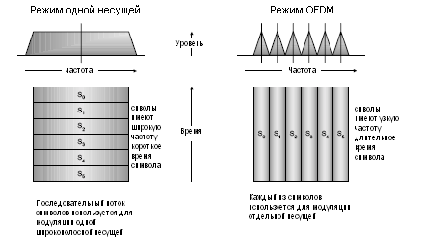
Рис.4. Одиночная несущая и OFDM

Способность эффективно преодолевать разницу задержки многолучевого распространения и ISI позволяет пропускать данные с большей скоростью. К примеру, гораздо проще уравновесить индивидуальные несущие, чем более широкий одиночный сигнал.

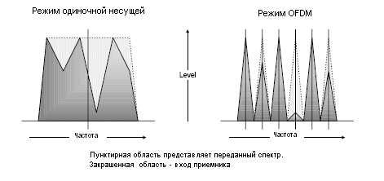
Рис.5. Полученные сигналы в случае одиночной несущей и OFDM

Именно по этим причинам, последние международные стандарты, такие как IEEE 802.16, ETSI BRAN и ETRI приняли OFDM как одну из самых предпочительных технологий.

2.2. Организация подканалов

Организация подканалов в исходящем направлении – одна из возможностей WiMAX. Без использования подканалов, ограничения Регулятора и необходимость в экономически привлекательных CPE становятся типичной причиной, почему используются ассиметричные линии и приходится ограничивать исходящий канал. Использование подканалов позволяет бюджету канала быть более уравновешенным, таким образом система выигрывает в обоих направлениях. Использование подканалов концентрирует передаваемую мощность в несколько OFDM несущих, что в свою очередь, увеличивает производительность системы, которая может быть использована или используется для увеличения границ (рабочих расстояний) системы, преодолевая потери, связанные с проникновением в здание и/или уменьшает потребление энергии CPE.
Использование подканалов расширилось в дальнейшем во множественный доступ с ортогональным разделением частоты (OFDMA), чтобы позволить более гибкое использование ресурсов, которые могут поддерживать перемещение или мобильную деятельность.
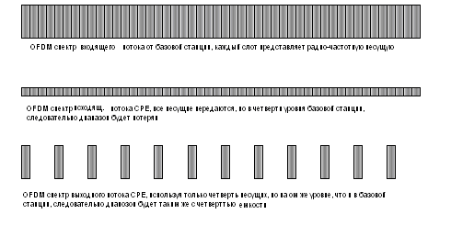
Рис.6. Эффект от организации подканалов

2.3. Антенны для фиксированных беспроводных приложений

Направленные антенны увеличивают границы затухания путем увеличения уровня сигнала, что в свою очередь увеличивает доступность канала (как показано в сравнении К-фактора направленных и не направленных антенн [2]). Величина задержки уменьшается при помощи направленных антенн и в базовой станции и в CPE [3], т.к. антенна подавляет любые многолучевые сигналы, которые поступают с неосновных направлений. Эффективность этого метода была доказана и продемонстрирована при успешном развертывании сети, при котором услуга работает даже в условиях существенного затухания NLOS.
Адаптивные системы антенн (AAS) - дополнительная часть стандарта 802.16. AAS имеют лучеформирующие свойства, что регулирует их фокус в конкретном или конретных направлениях. Это значит, что во время передачи сигнал ограничивается в требуемом направлении (в сторону приемника), как прожектор. Наоборот, принимая сигнал, AAS может быть сосредоточена только в том направлении, из которого сигнал прибывает. Они также имеют свойство подавления интерференции соседних каналов из других местоположений. AAS, как полагают, является перспективой, которая в итоге может улучшить повторное использование спектра и мощности в сетях WiMAX.

2.4. Разделение приема и передачи

Схемы разделения необходимы для того, чтобы использовать в своих интересах мульти-лучи и отраженные сигналы, которые появляются в условиях NLOS. Разделение - это одна из дополнительных возможностей WiMAX. В WiMAX алгоритмы разделения используются и при приеме и при передаче, увеличивая тем самым доступность системы. Средства разделения при передаче WiMAX используют пространственно-временное кодирование для обеспечения независимости источника передачи; это уменьшает требования к границам затухания и борется с интерференцией. Для организации разделения при приеме существуют различные комбинации оборудования для увеличения доступности системы.
Например, комбинирование максимальных величин (MRC) дает преимущество за счеи двух различных цепей приема, что помогает преодолевать затухание и уменьшает потери в канале. Разделение является эффективным инструментом приема в условиях NLOS.

2.5. Адаптивная модуляция

Адаптивная модуляция позволяет системе WiMAX приспособливать схему модуляции сигнала в зависимости от уровня отношения сигнал-шум (SNR) в радиоканале. Если радиоканал имеет высокое качество, то используется самая высокая схема модуляции, давая системе дополнительную емкость. С затуханием сигнала, система WiMAX может изменить схему модуляции на более низкую, чтобы поддержать качество обслуживания и стабильность канала. Эта особенность позволяет системе преодолевать избирательное затухание. Ключевая особенность адаптивной модуляции в том, что она увеличивает диапазон так, что может использоваться более высокая схема модуляции, т.е. система может изменять фактические условия затухания, в отличие от фиксированной схемы, которая планируется для наихудшего случая.

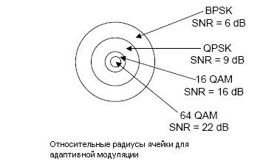
Рис.7. Радиусы ячеек.

2.6. Методы коррекции ошибок

Методы коррекции ошибок внедрены в WiMAX для сокращения требований к отношению сигнал/шум сигнала. Для обнаружения и коррекции ошибок и улучшения пропускной способности используется мощный метод прямой коррекции ошибок (FEC) Рида-Соломона, сверточное кодирование и чередование алгоритмов. Эти методы коррекции ошибок помогают восстановить ошибочные биты, которые могли быть утеряны во время избирательного затухания или случайных ошибок. Для исправления тех ошибок, которые нельзя откорректировать при помощи FEC, используется автоматический запрос на повторную передачу информации (ARQ). Это значительно улучшает правильность передачи информации при пороговых значениях сигнала.

2.7. Контроль мощности

Алгоритмы контроля мощности используются для улучшения работы системы в целом. Это достигается за счет того, что базовая станция посылает информацию контроля мощности каждой CPE для регулирования уровня мощности передачи так, чтобы уровень получаемый на базовой станции был на определенном уровне. При динамическом изменении затухания окружающей среды, этот определенный уровень означает, что CPE передает только необходимую мощность, для того, осуществить надежный прием. В обратном случае CPE передавала бы уровень для наихудшего случая. Контроль мощности сокращает общее потребление энергии CPE и снижает помехи другим базовым станциям. В случае LOS передаваемая мощность CPE приблизительно пропорциональна дистанции до базовой станции, а для NLOS – она сильно зависит еще и от плотности и количества преград на пути.

3. Модели внедрения NLOS

В условиях каналов NLOS сигнал может подвергаться изменениям из-за рассеивания, дифракции, поляризации и отражения. Эти факторы влияют на мощность принятого сигнала. Величина ухудшения не может быть достоверно определена, когда приемник и передатчик работают в условиях LOS.

3. 1. Модели NLOS

За последние годы были созданы различные модели, которые пытались представить эту радиочастотную окружающую среду и предсказать мощность радиочастотного сигнала. Эти модели, основанные на эмпирических измерениях, использовались для предсказания в крупномасштабном охвате для радиорелейных систем в сотовых приложениях. Такие модели обеспечивают оценку потерь в канале, на расстоянии между передатчиком и приемником, и включают в себя ландшафтные факторы, высоту передающей и приемной антенн, и сотовые частоты. К сожалению, ни один из этих подходов не обращается к потребностям широкополосной беспроводной фиксированной сети. Компания AT&T Wireless собрала обширное количество данных из различных источников по всей территории США для более точной оценки фиксированных беспроводных радиочастотных сред. Модель AT&T Wireless, основанная на этих данных, была проверена на развернутых фиксированных беспроводных системах и привела к сопостовимым результатам. Эта модель является основой индустриально утвержденной модели и используется комитетами стандартизации, такими как IEEE 802.16. Адаптация модели AT&T Wireless в IEEE 802.16 представлена как: IEEE 802.16.3c-01/29r4, „Channel Models for Fixed Wireless Applications by Erceq et al.”(Модели канала для фиксированных беспроводных приложений от Erceq и др.) [4]. Модель AT&T Wireless потерь в канале включает в себя параметры для высот антенн, частоты несущих и ландшафтные описания [5].

3.2. Модели SUI (Stanford Univercity Interim)

Модели Стэнфордского Университета - это развитие более ранних работ AT&T Wireless и Erceq и др.
Они используют три базовых типа ландшафта:
- Категория А: холмистая местность/умеренно густая плотность деревьев;
- Категория В: холмистая местность /легкая плотность деревьев ил плоская местность/ склонная к густой плотность деревьев
- Категория С: плоская местность/ легкая плотность деревьев
Эти категории ландшафтов предоставляют простой метод для более тщательной оценки потерь в радиочастотном канале в условиях NLOS.
Будучи статистической по своей природе, модель может представить ряд потерь в канале, испытываемых в реальном радиочастотном канале.
Модели каналов SUI были отобраны для разработки, развития и тестирования технологии WiMAX по 6 различным сценариям (SUI 1 – SUI 6). Используя эти модели можно более точно предсказать вероятность зоны покрытия, которое может быть достигнуто в пределах сектора базовой станции. Предсказание вероятности зоны покрытия затем может быть использовано для дальнейшего планирования сети. К примеру, его можно использовать для определения числа секторов базовых станций, необходимого для предоставления услуг на какой-либо географической территории. Эти модели не заменяют детального планирования секторов, но с их помощью можно сделать прогноз перед началом реального планирования. Важно выполнить действия по радиочастотному планированию, чтобы предусмотреть различные факторы окружающей среды, интерференцию соседних каналов и фактические помехи, а также ландшафтные эффекты.

3.3. Вероятность зоны покрытия

В условиях LOS, уровень покрытия зависит от фактической видимости в радиолинии, гарантированной чистотой зоны Френеля. В условиях NLOS есть такое понятие, как доступность покрытия, которое выражается как процентное соотношение, и представляет собой статистическую вероятность того, что потенциальные клиенты могут быть подключены в зоне данного покрытия. Например, 90% вероятность покрытия означает, что 90% потенциальных клиентов на прогнозируемой территории будут иметь достаточное качество сигнала для успешного подключения. Другими словами, если есть 100 потенциальных пользователей, то она дает «зеленый свет» на подключение 90 из них на данной територии покрытия в условиях NLOS, даже если есть препятствия между базовой станцией и CPE.
Радиочастотное планирование и предсказание зоны покрытия требуют интеграции с NLOS технологией, что позволит спрогнозировать данные о том, какие клиенты могут быть подключены.

4. Диапозон покрытия WiMAX

Этот раздел описывает два наилучших типа базовых станций и их возможности.

Стандартная базовая станция:
- основная комплектация WiMAX (только прописанные возможности)
- стандартная выходная радиочастотная мощность при более низкой стоимости базовой станции (определяемая продавцом)

Базовая станция с полным набором дополнительных возможностей:
- более высокая выходная радиочастотная мощность по сравнению со стандартной базовой станцией (опеределяется продавцом)
-разделение приема и передачи, комбинированное с пространственно-временным кодированием и приемом MRC
- организация подканалов
- ARQ

Обе базовые станции совместимы с WiMAX, однако действия, производимые при помощи каждой, весьма отличны. Таблица 1 показывает степень различий между двумя этими типами для разных конфигураций. Важно понимать, что есть некоторые преимущества WiMAX, которые дают операторам и продавцам возможность строить сети, которые наилучшим образом соответствуют их потребностям и бизнеспланам. Максимальная исходящая пропускная способность в Таблице 1 предполагает, что отдельный подканал используется для максимального расширения границ ячейки.
Таблица 1
Пример базовых станций:
стандартная и с дополнительными возможностями.

Значения |  | Частота: 3.5 ГГц  Ширина полосы: 3.5. МГц  На 60^{о} сектор |  | С доп. возможностями |  | Стандартная
 |  |  |  | От | До | От | До
Радиус ячейки, км | LOS |  |  | 30 | 50 | 10 | 16
Радиус ячейки, км | NLOS (Erceg-Flat) |  |  | 4 | 9 | 1 | 2
Радиус ячейки, км | Внутреннее. CPE |  |  | 1 | 2 | 0.3 | 0.5
Максимальная пропускная способность на сектор (Мб/с) |  |  | Входящий | 11.3 | 8 | 11.3 | 8
 |  |  | Исходящий | 11.3 | 8 | 11.3 | 8
Максимальная пропускная способность на границе ячейки (Мб/с) |  |  | Входящий | 11.3 | 2.8 | 11.3 | 2.8
 |  |  | Исходящий | 0.7 | 0.175 | 11.3 | 2.8
Максимальное количество клиентов |  |  |  | Больше |  | Меньше

Как показано, эффективность, достигаемая при помощи дополнительных возможностей при использовании внутреннего CPE имеет 10-кратное увеличение покрытия по сравнению со стандартной комплектацией. Рисунок 8 отображает диаграмму значений LOS и NLOS для 2-х различных типов базовых станций.

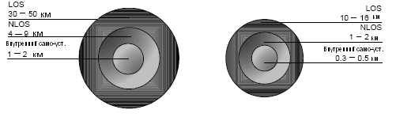
Рис.8. Радиусы ячеек при использовании стандартной базовой станции и базовой станции с дополнительными возможностями.

Оптимизированное сетевое решение вероятно будет использовать комбинацию этих базовых станций.

Выводы

Технология WiMAX может предложить покрытие как в условиях LOS, так и в условиях NLOS. Система NLOS имеет такие особенности реализации, которые позволяют операторам предоставлять широкополосный доступ большому числу клиентов.
Технология WiMAX имеет множество преимуществ, что позволяет ей предлагать качественные решения в условиях NLOS за счет технологии OFDM, адаптивной модуляции и коррекции ошибок. Кроме того, WiMAX имеет дополнительные функции и особенности, такие как ARQ, организация подканалов, разделение приема и передачи, пространтсвенно-временное кодирование, что является неоценимым для операторов, желающих предоставлять качественные услуги, конкурирующие с проводными технологиями.
На первом этапе операторам широкополосной беспроводной связи необходимо развернуть стандартизированное оборудование с наиболее оптимальным соотношением цены и качества, выбирая соответствующую конфигурацию в соответствии с их бизнес моделью.

Глоссарий

Обозначение | Расшифровка | Перевод
AAS | Adaptive Antenna System | Адаптивная система антенн
ARQ | Automatic Repeat Request | Автоматический запрос на передачу
BER | Bit Error Rate | Частота появлений ошибочных битов
CPE | Customer Premises Equipment | Абонентское оборудование
ETRI | Electronics and Telecommunications Research Institute | Исследовательский институт эелектроники и телекоммуникаций
ETSI | European Telecommunications Standard Institute | Европейский институт телекоммуникационных стандартов
FEC | Forward Error Correction | Прямая корреция ошибок
IEEE | Institute of Electrical and Electronic Engineers | Инстутут инженеров электроники и электротехники
ISI | Inter Symbol Interference | Межсимвольная интерференция
LOS | Line of Sight | Прямая видимость
MRC | Maximum Ratio Combining | Комбинирование максимальных величин
NLOS | Non Line of Sight | Не прямая видимость
OFDM | Orthogonal Frequency Division Multiplexing | Ортогональное частотное разделение каналов
OFDMA | Orthogonal Frequency Division Multiple Access | множественный доступ с ортогональным делением частоты
RF | Radio Frequency | Радио частота
SUI | Stanford University Interim Models | Временные модели Стэнфордского университета

Ссылки на источники

1. Freeman, R, Radio System Design for Telecommunications (1-100 GHz), New York, Wiley and Sons, 1987.
2. L.J. Greenstein, S.Ghassemzadeh, V.Erceg and D.G. Michelson “Rician K-factors in Narrowband Fixed Wireless Channels: Theory, Experiments, and Statistical models”, WPMC 1999 Conference Proceedings, Amsterdam, Sept. 1999
3. J.W. Porter and J.A. Thweatt, “Microwave Propagation Characteristics in the MMDS Frequency Band”, 2000 IEEE Intrnational Conference on Communications, Volume 3, pp 1578-1562.
4. IEEE 802.16.3c-01/29r4 “Channel Models for Fixed Wireless Applications”, http://www.ieee802.org/16
5. V.Erceg, et al. “An Empirical Based Path Loss Model for Wireless Channels in Suburban Environments”, IEEE Selected Areas in Communications, Vol. 17, No. 7 July 1999.

